МКОУ « Гунибская СОШ»

Республиканский краеведческий конкурс
исследовательских работ «Актуальные проблемы
особо охраняемых природных территорий».

Исследовательская работа:
«ООПТ моего муниципального образования»
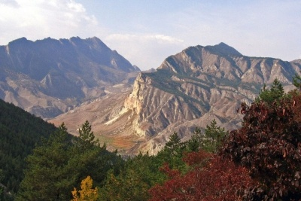

Автор: Исаев Марат, ученик 8 класса,
МКОУ «Гунибкая СОШ»,
Гунибский район, село Гуниб.
Руководитель: Исаева Заира Омаровна,
учитель биологии
МКОУ «Гунибкая СОШ»,

Гуниб - 2018 г.

Содержание:

Введение____________________________________ ________2
Цель исследования__________________________________ __2
Задачи исследования___________________________________2
Актуальность исследования_____________________________2
Теоретическая и практическая значимость_________________3
I этап. Подготовительный_______________________________3
II этап. Основной______________________________________3
Понятие об ООПТ_____________________________________6
Классификация ООПТ________________________________ _7
Проблемы природного парка «Верхний Гуниб!_____________8
III этап. Выводы_______________________________________9
Заключение__________________________________________10
Литература__________________________________________ 11
Приложения_________________________________________ 12

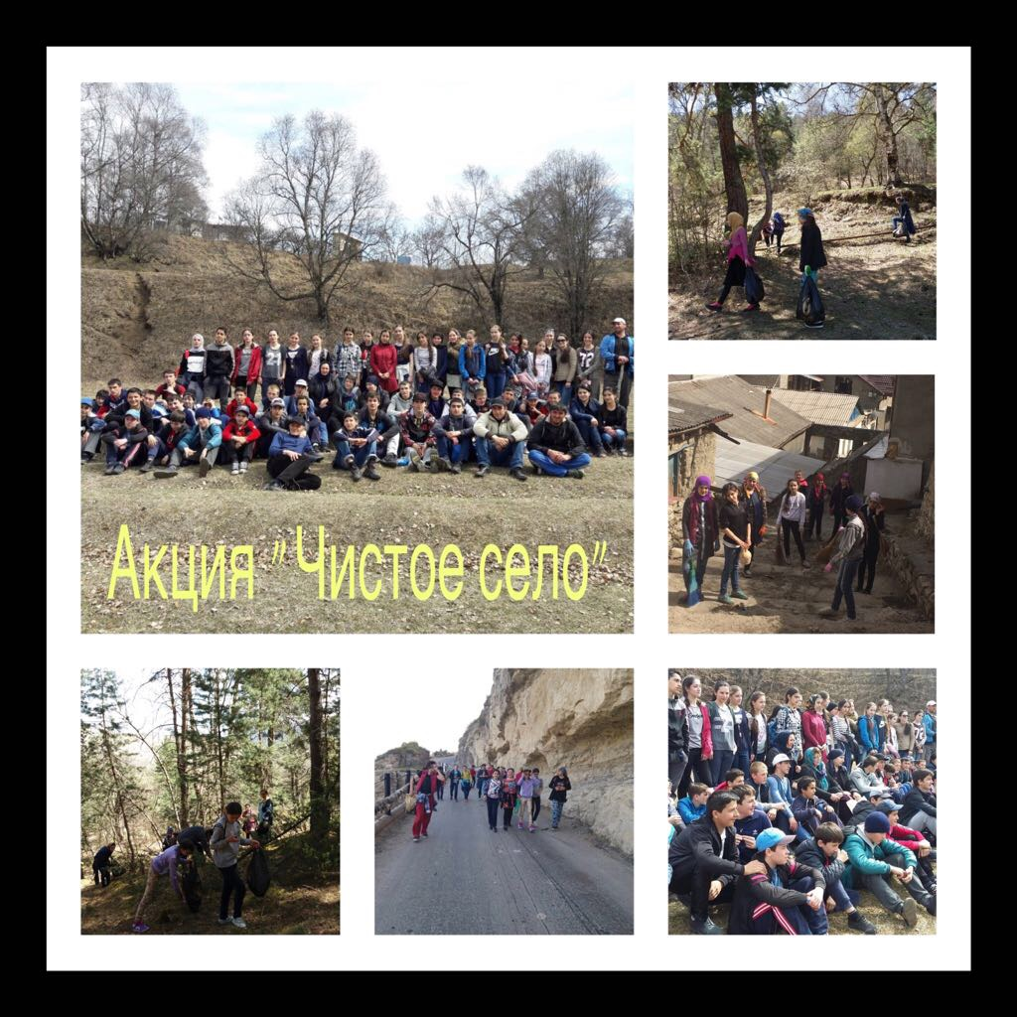

Природа – это единственная книга,
каждая страница которой полна
глубокого содержания.
И.В.Гёте.
Введение
Проблемы, связанные с охраной окружающей природной среды, были и остаются одними из самых острых проблем во всех странах мира. Однако только в конце ХХ в., была осознана зависимость благополучия человеческого общества от устойчивости и сохранности биоразнообразия в природной среде. Одной из форм сохранения биологического и ландшафтного разнообразия является организация системы особо охраняемых природных территорий (ООПТ), которых к началу XXI в. на Земле насчитывалось свыше 1400. Большинство их находится в США, Австралии, России, Японии и Канаде.
Основная цель создания ООПТ - охрана природных территорий в целях сохранения биологического разнообразия и поддержания в естественном состоянии охраняемых природных комплексов и объектов.
Цель работы: изучить сложившуюся экологическую ситуацию на территории ООПТ природного парка «Верхний Гуниб».
Для реализации данной цели были поставлены задачи:
1.​ найти и изучить материал по данной теме в разных источниках, раскрыть вопрос о развитии системы особо охраняемых природных территорий (ООПТ);
2.​ изучить историю их создания;
3.​ исследовать климатическое расположение парка;
4.​ определить губительные воздействия на природный парк и предложить способы решения данной проблемы, донести их до людей.
Актуальность данной работы заключается в нарастающей значимости проблем экологии, тем самым, подчеркивается необходимость более детального рассмотрения экологических проблем особо охраняемых природных территорий.
В век новых технологий человек перестал ощущать себя частью природы, действует как её хозяин и преобразователь, что ведёт к формированию утилитарного подхода к окружающей среде и приводит к её загрязнению и уничтожению. Именно поэтому столь важно ознакомиться природными памятниками родного края и формировать экологическую культуру.
Теоретическая значимость моей работы заключается в том, что здесь рассматриваются особо охраняемые природные территории моей малой родины, которые позволяют сохранить в естественном состоянии наиболее ценные природные комплексы, а также способствовать успешному восстановлению экосистем, подверженных антропогенным воздействиям.
Практическая значимость заключается, в том, что любой человек, который даже не знаком с природой района, в кратчайшее время может получить представление об особо охраняемых природных территориях – памятниках природы нашей малой родины, что приведет к осознанию бережного отношения к природе в целом.
1 этап Подготовительный – постановка проблемы
На подготовительном этапе работы я сформулировал проблему, выбрал источники для изучения темы.
Проблема. Я считаю, что, мы, подрастающее поколение, недостаточно знаем о проблемах природы, не принимаем активного участия по защите и уходу памятников природы(как хотелось бы), не знаем их историю создания.
Методы исследовательской работы.
- изучение литературы и интернет ресурсов по охране природы;
- изучение памятников природы нашего района;
- создание буклета;
II этап. Основной.
На втором этапе работы я изучил источники информации по особо охраняемым природным территориям. В ходе исследования мной была изучена различная литература и интернет – ресурсы по выбранной теме. Также я провёл работу по изучению материалов в нашем местном музее.
В практической части своей работы я создал ознакомительный буклет об особо охраняемых природных территориях Гунибского района. Особо охраняемые природные территории относятся к объектам общенационального достояния. Организация и развитие особо охраняемых природных территорий разного уровня и режима относится к числу основных направлений государственной политики в области экологии, поскольку именно такие природоохранные территории представляют участки первозданной природы.
Уникальность географического положения Дагестана способствовала большому разнообразию природных комплексов. В целях сохранения этих уникальных и природных ландшафтов, поддержания биологического разнообразии растительного и животного мира, охраны историко-культурных объектов, в республике созданы особо охраняемые природные территории (ООПТ). На территории Республики Дагестан статус особо охраняемых природных территорий (далее также ООПТ) республиканского значения имеют 12 государственных природных заказников, 2 природных парка и 26 памятников природы общей площадью около 500 тыс. га.
Создание и развитие сети особо охраняемых природных территорий (ООПТ) разного уровня и режима является приоритетным направлением реализации государственной политики в сфере охраны окружающей среды в Республике Дагестан. Фундаментальная роль ООПТ, необходимость расширения их сетей и объединению в единую систему является основой экологического каркаса при переходе к устойчивому развитию.
На сегодняшний день, практически все особо охраняемые природные территории подвержены влиянию различных факторов антропогенного характера. Таким образом, нарушается среда обитания диких животных, их воспроизводственная база, режим охраны заказника, то ради чего эти заказники создавались, как особо охраняемые природные территории.
Сложившаяся ситуация напрямую связана с нерешённостью вопросов землеустройства. Проведённая Минприроды РД инвентаризация республиканских особо охраняемых природных территорий выявила несоответствие между реально занимаемыми и задекларированными в постановлениях Совета Министров ДАССР и Правительства РД площадями. Проблема давняя, связана с отсутствием финансирования организации землеустроительных работ и носит основополагающий характер. Потому что без четкого определения границ, невозможно обеспечить качественную надзорную деятельность и эффективную охрану региональных (республиканских) ООПТ.
Основная проблема, стоящая перед особо охраняемыми природными территориями, расположенными в горной местности, возникает вследствие резкого экономического спада, который вынуждает местных жителей использовать под пастбища все большие и большие площади, в том числе и на особо охраняемых территориях. Кроме того, экономические условия способствуют расширению масштабов охоты на копытных животных ради пропитания и с целью продажи, в том числе и на охраняемых территориях.
Так, например, идет вырубка ценных пород деревьев, которые используются для изготовления различных изделий, имеющих спрос, прежде всего мебели и т.д.
Как известно, рост показателя, обозначающего долю территории региона, занятой ООПТ, может свидетельствовать в пользу эффективной работы исполнительной власти субъекта Федерации. В тоже время, этот рост не может быть сколь угодно большим, так как, начиная с определенного момента, все острее будет ощущаться конфликт с необходимостью поступательного экономического развития территории. Поэтому, в этом направлении необходима сбалансированная политика, увязывающая экономические потребности в развитии региона с экологическими нормами и стандартами качества жизни населения.
Решение проблемы охраны особо охраняемых природных территорий лежит в плоскости создания условий, которые предполагают устойчивое использование природных, биологических ресурсов без ущерба природе, создание и развитие экономических альтернатив для местного населения: традиционного природопользования, экотуризма, малого предпринимательства и др., которые считаются экологически безопасными видами жизнедеятельности человека на природе.
Одной из важнейших задач государства является сохранение и укрепление здоровья граждан. На формирование здорового образа жизни человека большое влияние оказывает рекреационная дея​тельность, включающая различные виды отдыха, в том числе ту​ризм, занятия физической культурой, разнообразные формы раз​влечений и игр. Многофункциональность рекреационной сферы способствует развитию физических, эстетических, психологиче​ских и других качеств человеческой личности. Необходимость раз​вития рекреации выдвигает проблему сохранения природы и в то же время общедоступности ценных природных комплексов.
В России насчитывается 153 курорта бальнеологического, климатического и грязелечебного профиля, почти треть из них сосредоточена в Северо-Кавказском регионе. Развитие системы особо охраняемых природных территорий (ООПТ) — является одним из основных направлений государственной политики в области охраны окружающей среды.
Особо охраняемые природные территории относятся к объектам общенационального достояния. Формирование региональной системы ООПТ в Гунибе началось с постановления - ПОСТАНОВЛЕНИЕ Правительства РД от 10.11.2006 N 251"О создании природного парка республиканского значения «Верхний Гуниб» на территории Гунибского района республики Дагестан.
В целях сохранения уникального природного комплекса "Гунибское плато" на территории Гунибского района Республики Дагестан Правительство Республики Дагестан постановляет:
1. Принять предложение Управления Росприроднадзора по Республике Дагестан и администрации муниципального образования "Гунибский район" о создании природного парка республиканского значения "Верхний Гуниб" на территории Гунибского района Республики Дагестан (далее - природный парк "Верхний Гуниб") общей площадью 1422 гектара, включив в состав природного парка "Верхний Гуниб" без изъятия у собственников и владельцев земельных участков: 389,6 гектара земель лесного фонда, 3 гектара земель турбазы "Орлиное гнездо", 1021 гектар земель администрации муниципального образования "Село Гуниб", 1 гектар земель государственного учреждения "Дагестанский центр по гидрометеорологии и мониторингу окружающей среды", 7,4 гектара земель республиканского детского санатория "Гуниб" в границах согласно приложению.
2. В целях осуществления деятельности по охране, восстановлению и рациональному использованию природных комплексов на территории природного парка "Верхний Гуниб" создать государственное учреждение "Природный парк "Верхний Гуниб" (далее - ГУ "Природный парк "Верхний Гуниб").
3. Министерству финансов Республики Дагестан с 2007 года и последующие годы при формировании республиканского бюджета Республики Дагестан предусматривать средства на финансирование расходов на содержание природного парка "Верхний Гуниб" и ГУ "Природный парк "Верхний Гуниб".
4. Республиканской государственной службе по охране окружающей среды и природных ресурсов Республики Дагестан:
5. Обеспечить режим особой охраны территории природного парка "Верхний Гуниб";
6. Совместно с Министерством имущественных и земельных отношений Республики Дагестан в установленном порядке разработать и утвердить положение о природном парке "Верхний Гуниб" и устав ГУ "Природный парк "Верхний Гуниб";
7. Совместно с муниципальным образованием "Гунибский район" оформить охранное обязательство и паспорт природного парка "Верхний Гуниб".
Временно исполняющий обязанности Председателя Правительства
Республики Дагестан Г.ГАДЖИМАГОМЕДОВ.

Природный парк «Верхний Гуниб» – особо охраняемая природная территория, где растут редкие травы и деревья, занесенные в Красную книгу. Парк находится на высоком горном плато (1700 – 2300 метров над уровнем моря), со всех сторон изолированном глубокими речными ущельями. Поэтому здесь сформировался уникальный природный комплекс с красивыми ландшафтами и благоприятными условиями для отдыха.Чистый горный воздух, обилие воды и большое количество солнца сформировали особый целебный климат Гунибского плато. Поэтому здесь работают несколько баз отдыха и санаториев, где лечат органы дыхания.
В парке работает филиал Дагестанского научного центра РАН, в ботаническом саду которого растут более 600 представителей кавказской
флоры.
В парке «Верхний Гуниб» удачно сочетаются природные и культурно-исторические достопримечательности. Историческая часть связана в основном с Кавказской войной. На территории парка расположены такие объекты, как Гунибская крепость, Беседка Шамиля, Царская поляна и проходит «Царская дорога» – настоящий музей под открытым небом. Всего около 300 природных и культурных памятников федерального, республиканского и местного значения.
Для туристов в парке создали хорошие условия для цивилизованного отдыха на природе: оборудованы бивуаки, установлены беседки и мангалы с навесом. Здесь запрещены установка палаточных лагерей и прокладка троп в местах, не согласованных с дирекцией природного парка, разведение огня вне специально отведенных для этого мест, а также движение автотранспортных средств без разрешения дирекции природного парка.
Понятие об особо охраняемых природных территориях
Особо охраняемые природные территории (ООПТ) - то участки земли, водной поверхности и воздушного пространства над ними, недра, включающие природные комплексы и объекты, имеющие особое экологическое и природоохранное, научное, культурное, эстетическое, рекреационное и санитарно -оздоровителъное значения, которые, решениями органов государственной власти, изъяты полностью или частично из хозяйственного использования и для которых установлен особый режим охраны.
Согласно Федеральному Закону «Об особо охраняемых природных территориях», к таковым относятся: государственные природные заповедники, в том числе, биосферные; национальные парки; природные парки; государственные природные заказники, памятники природы, дендрологические парки и ботанические сады, лечебно-оздоровительные местности и курорты.
Классификация ООПТ
К особо охраняемым природным территориям относятся:
заповедники - полностью и навечно изымаются их хозяйственной деятельности ради сохранения природы (природных комплексов) в нетронутом виде. На ней запрещены охота, ловля рыбы, рубка деревьев, сбор растений, сенокошение, выпас скота и т.д., а так же посещение их людьми. Заповедник - природная лаборатория, в которых ведется только научно-исследовательская работа.
заказники – природный комплекс, на которых сохраняют определённые виды растений, животных, ландшафтов, минералов и т. д. Например, запрещена любая хозяйственная, ведущая к нарушению ландшафта, но разрешена охота. Часто создаются временные охотничьи заказники для сохранения и восстановления численности каких-либо животных.
памятники природы - отдельные природные объекты естественного и искусственного произведения (пещеры, болота, ключи, озёра, сосновые боры, колки, вековые деревья, редкие экземпляры флоры) имеющие научное, историческое и культурно-эстетическое значение.
национальные парки, природные парки – это обширные участки, выделяемые для сохранения нетронутой природы в интересах науки.
Особо охраняемые природные территории могут иметь федеральное, региональное или местное значение.

Основные режимы охраны особо охраняемых природных территорий
В ходе своего исследования я просмотрела Федеральный закон от 14 марта 1995 г. N 33-ФЗ "Об особо охраняемых природных территориях» и выделила основные режимы охраны ООПТ.
На территории ООПТ запрещено:
1. Всякое строительство, за исключением объектов, предусмотренных проектом обустройства и проведения природоохранных мероприятий
2. Геолого-разведывательные работы, приводящие к нарушению почвенного и растительного покрова, среды обитания животных
3. Рубки леса, за исключением санитарной рубки.
4. Заготовка живицы и древесных соков.
5. Размещение, хранение и утилизация промышленных и бытовых отходов.
6. Проезд вне дорог, определенных материалами лесоустройства, и стоянка вне специальных отведенных мест, за исключением случаев, связанных с охраной леса и осуществлением предусмотренных природоохранных мероприятий.
7. Разведение костров вне специально оборудованных для этих целей мест.
8. Всякая деятельность, влекущая за собой нарушение сохранности памятников природы.
На территории ООПТ разрешено:
1. Эксплуатация и реконструкция существующих объектов.
2. Санитарные рубки.
3. Посещение территорий в рекреационных, учебных и иных целях.
4. Всякая деятельность, не влекущая за собой нарушение сохранности памятников природы.

Проблемы природного парка «Верхний Гуниб».
Минприроды бьет тревогу. Природный парк «Верхний Гуниб» под угрозой исчезновения. На его территории, планируют построить туристический комплекс. Если это произойдет, то люди не смогут приезжать туда на лечение, ведь пострадают, прежде всего, деревья, которые и создают в этой зоне необыкновенный воздух.
Но это еще не все. Природный парк «Верхний Гуниб». Сюда ежегодно приезжают тысячи туристов посмотреть на красоты горного Дагестана, увидеть места, где была поставлена точка в многолетней Кавказской войне. Спустя полтора века здесь разворачивается уже другое противостояние. Между экологами и местной администрацией. Дело в том, в рамках инвестиционного проекта, здесь, возможно, скоро появится туристский комплекс с отдельной зоной для отдыха, современными коттеджами, канатной дорогой.
Но такие перспективы совсем не радуют Министерство природных ресурсов и руководство самого парка. Экологи недоумевают от того, что перед Царской поляной могут возвести гостиницу, а по соседству с беседкой, где чинно восседал Барятинский в минуту пленения Шамиля, предположим, появится, танцплощадка. «Верхний Гуниб - это особо охраняемая территория, музей под открытым небом, где впору вешать таблички: «руками не трогать»», - настаивают специалисты. Тем более, что площадки для строительства есть и за пределами парка, одну из них показывает его директор.
Чего так боятся экологи? Дело в том, что есть определенный уровень антропогенного воздействия, превышать который нельзя. Особенным воздух в парке делают хвойные лес и редчайшие растения. Климатический феномен, как его называют уже врачи, приводит сюда сотни людей с различными заболеваниями дыхательных путей. Без лекарств можно излечиться даже от астмы. «Если развивать, то только экотуризм», - настаивают специалисты. Он набирает обороты, как в мире, так и в нашей стране. Люди хотят видеть природу в ее первозданном виде. Отдыхать там, где нет искусственных аттракционов, докучливого персонала отелей. А для того, чтобы на экотуризме можно было еще и зарабатывать, надо не только сохранять, но по возможности, и развивать природный потенциал. Так, пару лет назад в парке появились олени, которых до этого гунибцы видели разве что на экранах телевизора. Убедить в этом и Минприроды и руководству природного парка «Верхний Гуниб» придется уже чиновников…

III этап. Выводы
В результате выполнения данной работы я изучила ООПТ , которые имеют региональное значение, и выявила необходимость создания таких территорий, так как природные охраняемые объекты необходимы для сохранения уникальных ландшафтов, редких и исчезающих видов растений и животных, для обеспечения возможности их воспроизводства и поддержания на Земле биологического разнообразия организмов. Создала демонстрационный материал в виде буклета для пропаганды сохранения природы, чтобы многие ознакомились с ООПТ своего родного Гунибского района, а также привлечь внимание жителей района к проблеме уничтожения и загрязнения объектов живой природы.
Считаю, что мною поставленные цели и задачи достигнуты в полном объеме:
- сформированы представления об ООПТ, совершенствовались навыки работы с источниками географической информации, материалами интернет - ресурсов,
- развивались аналитические способности, умение делать собственные выводы,
- формировалась экологическая культура, чувство патриотизма, ответственность за судьбу природы родного края, сформировалась активная жизненная позиция.
Моя исследовательская работа может быть использована для проведения классных часов, а также на уроках биологии и экологии.
В целом, подводя итоги, хочется сказать, что охрана природы из чисто естественнонаучной проблемы переросла в социально - культурную и ее нельзя
решить, не предпринимая эффективных действий по изучению ООПТ и пропаганде их деятельности среди населения. Я считаю, что выполненная мною исследовательская работа актуальна, полезна.
Особо охраняемые природные территории — наше богатство, гарантия выживания в условиях развивающегося экологического криза.

Заключение.
Вся территория парка должна быть образцом естественной природной среды, а типичные или редкие ландшафты – места сохранения генетического фонда растительного и животного мира. На территории природного парка возможна научно-исследовательская деятельность, экологический мониторинг, также апробирование и внедрение методов рационального природопользования, не разрушающих окружающую природную среду и не истощающая биологические ресурсы. ООПТ, в целом, содействует в подготовке научных кадров и специалистов в области охраны окружающей природной среды.
В итоге, общей проблемой для нашей страны является слабое использование способов совершенствования рекреационного потенциала: обустройство и очистка живописных участков местности.
В перспективе, только рациональное использование уникальных природных комплексов и ООПТ, определяющееся социально-экономическим и экологическим фактором, будет способствовать устойчивому развитию экотуризма в нашей стране. Необходимо предоставить в полной мере информацию об экологических проблемах региона, что будет способствовать заинтересованности «экотуристов» в посещении данных мест и дальнейшему развитию сферы экологически ориентированного туризма.

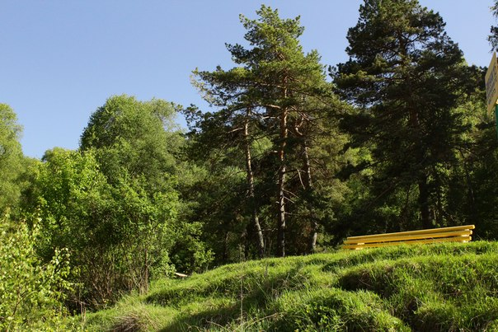

Литература:
1. А.С.Желтухин. «Динамика многолетних процессов экосистемах»;
труды Центрально-Лесного природного биосферного заповедника,
выпуск 6, 2012 год.
2. Федеральный закон от 14 марта 1995 г. N 33-ФЗ "Об особо охраняемых природных территориях" / Система ГАРАНТ.
3. А.Н.Бармин, А.С.Ермолина «Особо охраняемые природные территории:проблемы, решения, перспективы;
Астрахань, Изд. «АЦТ». 2010 г.
4. Информационный сайт Министерства природных ресурсов Дагестана.
5. Юрлина, Н.А. Введение в специальность социально-культурный сервис и туризм. - М.: ГИНФО, - 2001.
6. Эльдаров «Памятники природы Дагестана»

Приложения (фото).
Ручеёк в лесу. Санитарные работы.
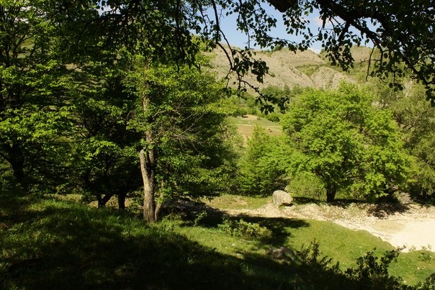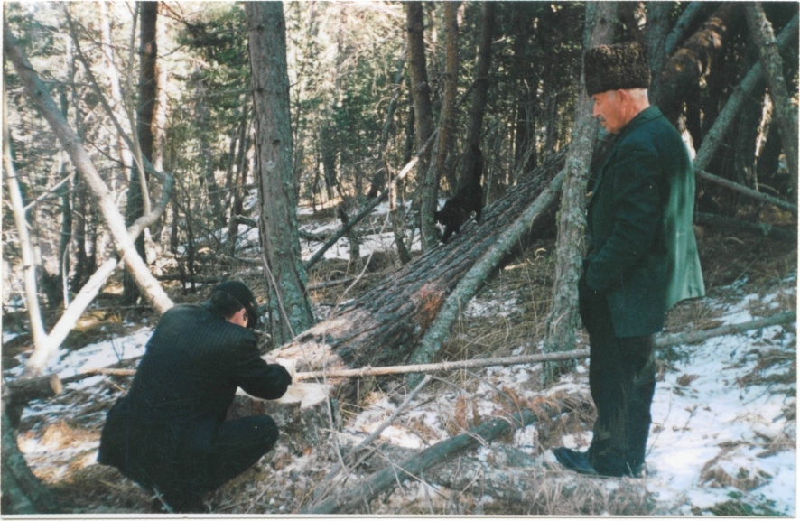

Экскурсии в ботанический сад. В гостях у работника лесхоза.
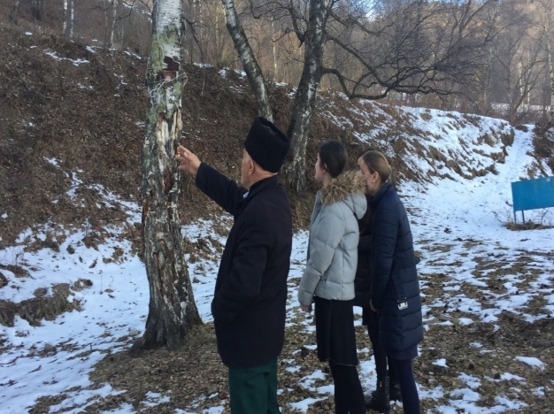

Агит – выступления в школе. Выступление в библиотеке.
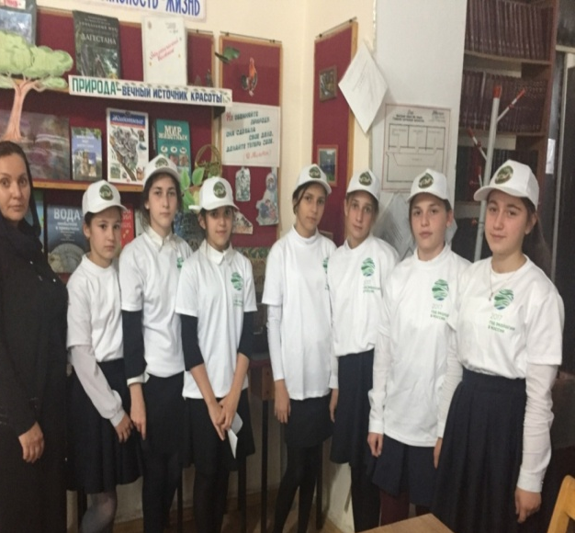
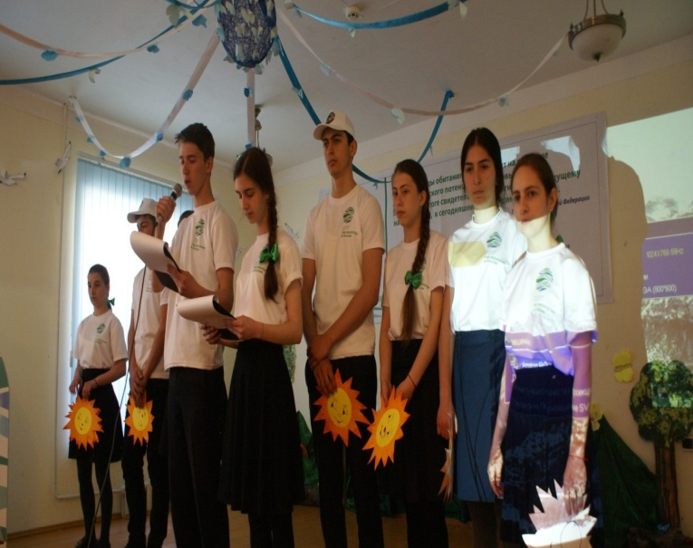

А.С.Желтухин. «Динамика многолетних процессов экосистемах»; труды Центрально-Лесного природного биосферного заповедника, выпуск 6, 2012 год.
Федеральный закон от 14 марта 1995 г. N 33-ФЗ "Об особо охраняемых природных территориях" / Система ГАРАНТ.
Информационный сайт Министерства природных ресурсов Дагестана.
А.Н.Бармин, А.С.Ермолина «Особо охраняемые природные территории:проблемы, решения, перспективы; Астрахань, Изд. «АЦТ». 2010 г.
Информационный сайт Министерства природных ресурсов Дагестана.
Эльдаров «Памятники природы Дагестана»

